汇编语言与接口技术课设报告

题目：8路竞赛抢答器

姓名 | 学号 | 班级 | 贡献
李济岑 | 202211090252 | 23-计算机5班 | 25%
闫硕 | 202311040109 | 23-计算机5班 | 25%
李梦晗 | 202311040111 | 23-计算机5班 | 25%
武鑫沂 | 202311040110 | 23-计算机5班 | 25%

指导教师：刘西林
2025年12月

。
目 录
1前言 1
1.1背景 1
1.2目的和意义 1
2功能设计 2
2.1功能模块图 2
2.2具体功能描述 2
2.2.1裁判控制模块 2
2.2.2抢答检测模块 3
2.2.3倒计时管理模块 3
2.2.4得分与反馈模块 4
2.2.5音效提示模块 4
3设计思路 5
3.1简单思路 5
3.2程序流程图 6
4电路设计 7
4.1芯片图 7
4.2电路描述 8
4.2.1总体电路连接 8
4.2.2各芯片详细电路设计 10
5系统测试 12
5.1测试环境 12
5.2测试步骤与预期结果 12
6汇编程序设计 16
7总结 36
参考文献 37

1前言

1.1背景
在现代计算机系统中，硬件与软件的交互依赖于各种接口技术，汇编语言作为底层编程语言，能够直接与硬件交互，精准控制硬件资源。竞赛抢答场景对设备的实时性、公平性和稳定性有着明确需求，传统抢答方式易出现响应延迟、判定模糊等问题。
本项目基于汇编语言，以8259中断控制器、8255并行口控制器和8254定时器/计数器为核心硬件，设计实现8路竞赛抢答器系统。该系统通过并行接口与开关键配合操作，借助七段数码管显示抢答者号码，结合发声器和发光二极管实现状态反馈，涵盖并行接口操作、逻辑开关使用、数码管控制等多项硬件接口技术，具备明确的实际应用场景和实践价值。同时，项目采用小组分工模式，通过共同开发与接口设计实践，助力提升对控制器的理解与设计能力。

1.2目的和意义
本次三级项目旨在通过实际系统开发，实现以下目标：
1.将汇编语言理论知识与硬件操作实践紧密结合，加深对汇编指令集、中断响应机制、并行接口数据传输及定时器计数原理的理解。
2.掌握硬件初始化、配置及编程的具体方法，提升硬件控制能力，熟练运用8259、8255、8254等核心芯片的应用技巧。
3.完整经历从需求分析、模块划分到程序编写、调试优化的系统开发流程，培养系统设计思维和问题解决能力。
4.应对中断向量表设置、定时器精确配置、硬件接口连接等技术挑战，激发创新思维，探索高效可靠的解决方案。

2功能设计

2.1功能模块图
该8路竞赛抢答器系统功能模块图如图2-1所示：
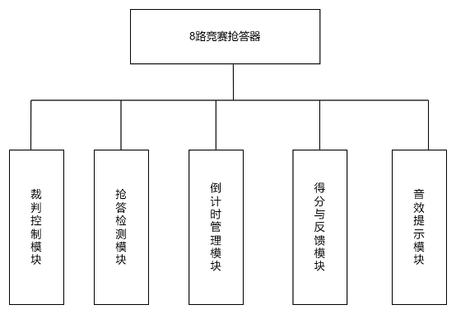
图2-1 系统功能模块图

2.2具体功能描述

2.2.1裁判控制模块
该模块是系统的核心控制单元，裁判员通过KK1和KK2两个专用开关实现对竞赛流程的全面管理：
1.KK1开关（开始 / 复位键）：
首次按下：系统进入复位状态（STATUS=00H），LED全灭（输出 00H），数码管清空，所有状态参数恢复初始值。
二次按下（复位后）：系统进入允许抢答状态（STATUS=01H），LED输出30H（两盏指定指示灯亮），提示选手抢答就绪。
抢答结束后按下：清空当前轮次状态，为下一轮抢答做准备。
2.KK2 开关（菜单控制键）：
任意时刻按下触发中断，系统进入裁判菜单界面，屏幕显示操作选项。
输入 "1"：打印所有选手当前累计得分（共9位存储单元，默认显示前8路选手得分）。
输入 "2"：清空所有选手得分记录，LED 全亮闪一下后熄灭，屏幕提示 "SCORES CLEARED!"，随后返回待命状态。
输入 "0"：退出菜单，系统保持当前状态，可通过 KK1 继续启动抢答。
输入其他字符：屏幕提示 "WRONG PLEASE INPUT AGAIN"，等待重新输入。

2.2.2抢答检测模块
该模块负责实时监控8名选手的抢答操作，每个选手对应独立的逻辑开关（K0-K7），具体功能如下：
1.正常抢答检测：正常抢答检测：允许抢答状态（STATUS=01H）下，实时监测K0-K7按键信号，首个按下的按键触发抢答成功事件，系统立即锁定抢答通道（STATUS=11H），屏蔽其他按键响应。
2.抢答锁定功能：若选手在KK1启动允许抢答前按下按键，系统判定为违规，LED输出0C0H（特定警示灯亮），持续报警直至选手松开按键，松开后系统才允许进入就绪状态。
3.违规抢答检测：抢答成功后立即锁定所有选手按键，直至裁判按下KK1复位，避免重复抢答或误触发。

2.2.3倒计时管理模块
基于 8254 定时器实现 10 秒精准倒计时，为抢答提供时间基准：
1.倒计时启动：裁判员按下KK1开关后，模块立即启动10秒倒计时，同时向抢答检测模块发送信号，允许接收选手抢答操作。
2.计时中处理：倒计时期间实时同步系统状态，若检测到有效抢答，立即停止计时；若无人抢答，计时结束后触发超时事件。
3.超时处理：10 秒倒计时结束后，系统进入超时状态（STATUS=10H），LED输出80H（最高位指示灯亮），提示本轮抢答无效。
4.计时复位：复位操作（KK1 按下）或新一轮抢答启动时，定时器自动重置为10秒初始值

2.2.4得分与反馈模块
该模块负责抢答结果的展示与得分记录，核心功能包括：
1.抢答结果反馈：选手抢答成功后，数码管立即显示对应选手编号（K0显示"0"、K1 显示"1"……K7 显示"7"），LED保持锁定状态（STATUS=11H）。
2.得分记录功能：抢答成功后，屏幕提示 "PLEASE INPUT SCORE:"，裁判输入0-9任意数字，系统将该分数累计至对应选手的得分存储单元（SCORES数组）。
3.复位衔接功能：得分输入完成后，系统保持锁定状态，直至裁判按下KK1复位，清空数码管显示并恢复待命状态。

2.2.5音效提示模块
该模块通过音效输出提供直观的状态提醒，增强系统的交互性：
1.抢答成功提示：当选手在规定时间内成功抢答时，模块立即播放预设的提示音或警报音，提醒现场所有人员抢答结果，避免因环境嘈杂导致信息遗漏。
2.违规抢答提示：若出现选手提前抢答的违规情况，模块会播放与抢答成功不同的警报音，配合LED灯闪烁，明确提示违规状态，帮助裁判员快速处置。

3设计思路

3.1简单思路
本系统以“硬件为基础、软件为核心、中断为驱动”的设计理念构建，整体思路如下：
1.硬件搭建：以 8255 为并行接口核心，负责选手按键信号输入、数码管显示输出和 LED 状态控制；8254 提供精准计时，为倒计时和音效输出提供时钟基准；8259 管理所有中断事件，实现快速响应。
2.初始化设计：系统上电后，首先完成中断向量表设置、8255端口工作模式配置、8254定时器初值设定以及LED灯初始状态配置，使系统进入“待命”状态，等待裁判员操作指令。
3.流程驱动机制：采用中断驱动模式替代轮询方式，提升系统响应速度。裁判员按下KK1启动倒计时后，8254定时器开始工作，主程序仅负责刷新显示状态；期间若有选手抢答或定时器计时结束，均通过中断触发相应处理程序。
4.功能模块化实现：将裁判控制、抢答检测、倒计时管理等核心功能拆分为独立模块，每个模块对应专属的程序逻辑与中断服务程序，模块间通过状态标志位实现协同工作，确保流程清晰、易于调试。
5.异常处理设计：针对违规抢答、裁判错误输入等异常情况，设计专门的检测与处理逻辑，通过LED灯、音效提示等方式反馈异常状态，并提供恢复机制，保障系统稳定性与竞赛公平性。

3.2程序流程图
系统工作流程图如图3-1所示。

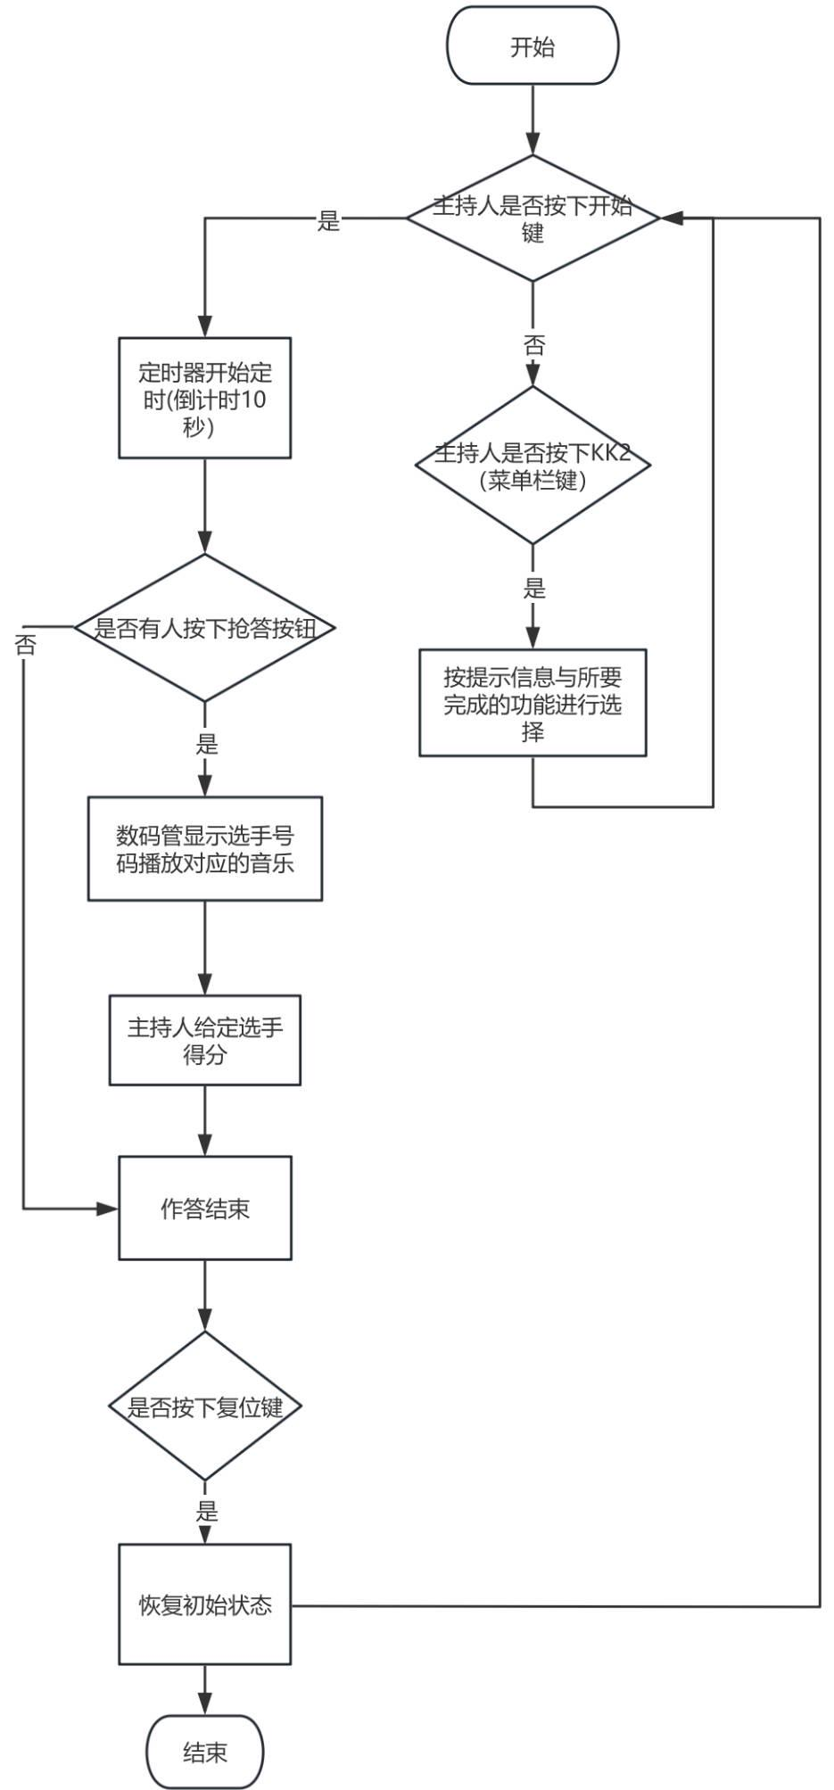

图3-1 系统工作流程图

4电路设计

4.1芯片图
系统核心芯片包括 8259 中断控制器、8255 并行口控制器和 8254 定时器 / 计数器，各芯片功能定位如下：
8259 中断控制器：管理系统所有中断事件，包括 KK1（SIR1）、KK2（SIR0）和定时器（MIR6）中断，实现中断请求的优先级排序和响应处理，保障中断响应的实时性。
8255 并行口控制器：作为人机交互接口核心，PA 口（输入）连接 8 路选手按键（K0-K7）和裁判按键信号，PB 口（输出）控制数码管显示，PC 口（输出）控制 LED 状态指示灯。
8254 定时器 / 计数器：实现双重功能，计数器 1 用于 10 秒抢答倒计时，产生周期脉冲触发计时中断；计数器 0 用于音效输出，通过配置不同分频值生成特定频率信号驱动扬声器。
各芯片内部结构及引脚功能如图4-1、图4-2、图4-3所示。
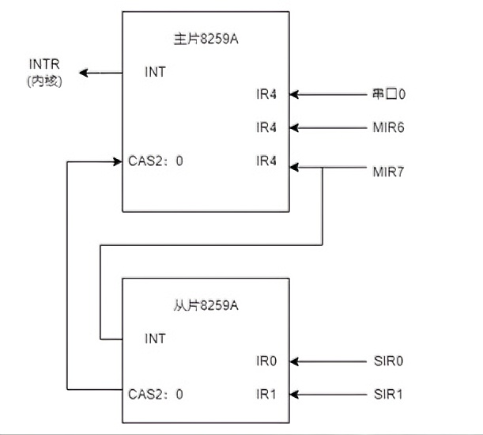
图4-1 8259单元内部连接及外部管脚引出图

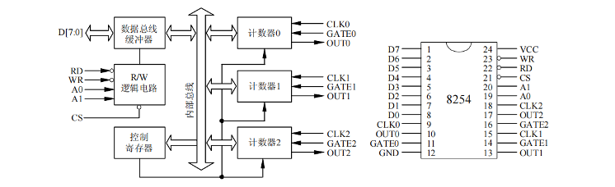
图4-2 8254内部连接及外部管脚引出图

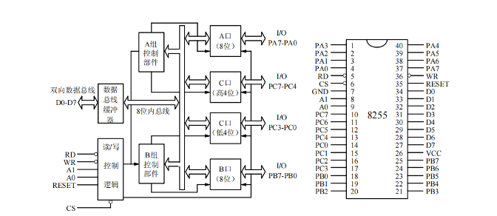
图4-3 8255内部连接及外部管脚引出图

4.2电路描述

4.2.1总体电路连接
本系统的总体电路以系统总线为核心，实现各功能芯片、输入设备与输出设备的互联互通，具体连接框架如下：
1.数据传输：所有核心芯片的数据线（D0-D7）均连接至系统总线XD7-XD0，确保 CPU与硬件间的数据传输。
2.地址寻址：芯片地址线（A0-A1）连接至系统总线 XA1-XA2，结合片选信号（CS）实现不同芯片及端口的精准寻址（具体地址定义见代码I/O地址段）。
3.控制信号：芯片读写控制线（RD/WR）分别连接系统总线 IOR#（读控制）和IOW#（写控制），实现CPU对硬件的读写操作控制。
4.输入输出设备连接：
输入设备：KK1、KK2 裁判开关连接至 8259 从片 IR1、IR0 接口；K0-K7 选手按键连接至 8255 PA 口。
输出设备：七段数码管连接至 8255 PB 口；LED 指示灯连接至 8255 PC 口；扬声器连接至 8254 计数器 0 输出端。
系统总体接线图如图4-4和图4-5所示。
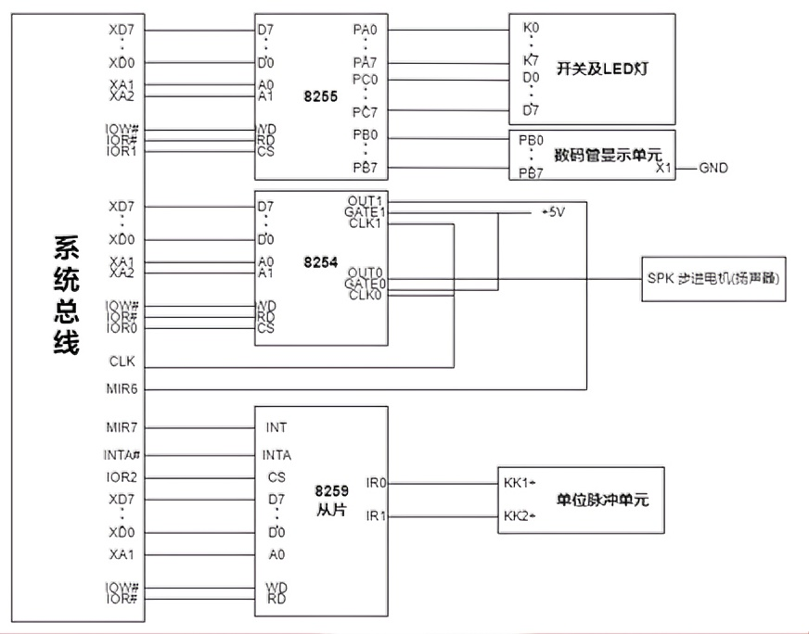
图4-4 系统接线图
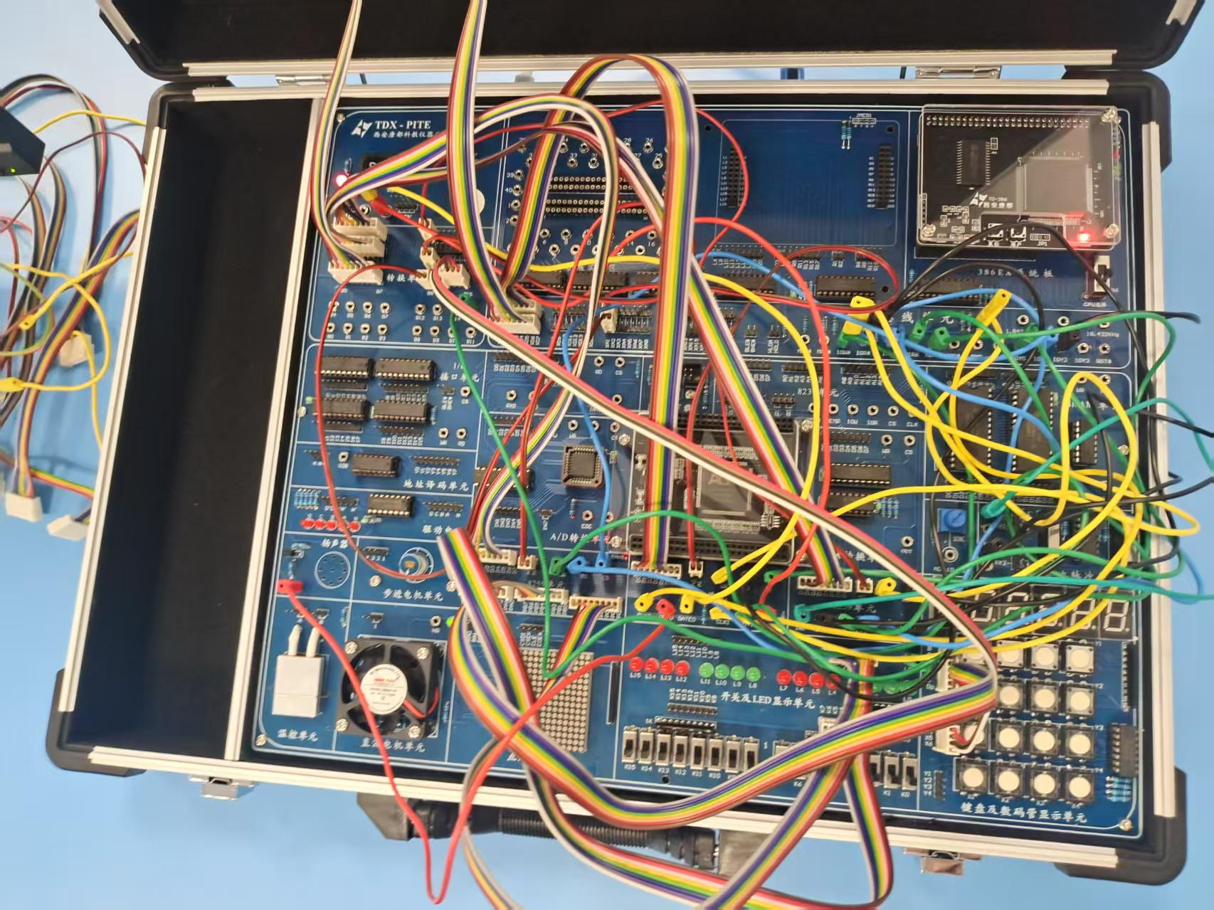
图4-5物理接线图

4.2.2各芯片详细电路设计
1.8259中断控制器电路
功能定位：负责管理系统所有中断事件，包括抢答开始/复位中断、定时结束中断、裁判控制中断，实现中断的自动分配与快速响应。
具体连接：实验箱内8259中断控制器使用MIR7、MIR6、IR0、IR1四个接口；其中IR1连接单次脉冲单元的KK1+，用作抢答开始和复位中断的触发接口；MIR6连接8254单元的OUT1，接收定时结束中断信号；IR0连接单次脉冲单元的KK2+，作为裁判控制中断的触发接口；8259的INT引脚连接至CPU的中断请求端，INTA#引脚接收CPU的中断响应信号，确保中断请求与响应的正常交互。
2.8254定时器/计数器电路
功能定位：实现10秒抢答倒计时的精确计时，为抢答有效性判断提供时间依据。
工作模式：设置为定时模式，计数器1的计数初值配置为1000，通过程序内部循环10000次实现10秒计时需求。
具体连接：数据线D7-D0接系统总线XD7-XD0，地址线A1A0接系统总线XA2和XA1，片选线CS接系统总线IOY0；计数器的CLK0接系统总线CLK（获取时钟信号），OUT0接计数器CLK1，计数器CLK1的OUT1接8259的MIR6接口（输出定时结束中断信号）；GATE0和GATE1接VCC（保持定时器始终处于允许计数状态）。
3.8255并行口控制器电路
功能定位：实现输入信号采集（抢答开关、裁判操作）与输出信号控制（数码管显示、LED指示），是系统人机交互的核心接口。
端口配置：A口设置为输入端口，B口设置为输出端口，C口设置为输出端口。
具体连接：数据线D7-D0接系统总线XD7-XD0，地址线A1A0接系统总线XA2和XA1，读写控制线WD和RD接系统总线IOW#和IOR#，片选线CS接系统总线IOY1；PA7-PA0依次连接选手抢答开关K7-K0，用于接收抢答信号；PB7-PB0连接七段数码管的A-Dp引脚，控制数码管显示选手编号；PC7-PC0连接LED灯D7-D0，其中L5、L6用于抢答成功和违规提示，L7用于无人抢答提示。
4.辅助电路设计
扬声器电路：扬声器连接至8254的输出端，当有抢答成功、违规抢答等事件发生时，CPU通过控制8254输出特定频率信号，驱动扬声器播放对应的提示音或警报音。
电源与接地：所有芯片和外部设备均采用+5V直流电源供电，统一连接至系统GND（地），确保电路工作稳定，避免干扰。

5系统测试

5.1测试环境
硬件环境：8086实验箱、8259中断控制器、8255并行口控制器、8254定时器/计数器、七段数码管、LED指示灯、扬声器、8路选手按键、2路裁判按键（KK1/KK2）、+5V电源。
软件环境：汇编语言编译器（MASM）、实验箱调试软件、PC 机（用于程序下载与调试）。

5.2测试步骤与预期结果
1.上电初始化测试
操作步骤：系统上电，运行程序。
预期结果：数码管熄灭或显示 "0"，LED指示灯全灭，系统进入待命状态，STATUS=00H。
2.复位功能测试（KK1）
操作步骤：按下KK1开关一次。
预期结果：系统进入复位状态，STATUS=00H，LED输出00H（全灭），数码管显示清空，所有状态参数恢复初始值。
3.允许抢答功能测试（KK1）
操作步骤：确保所有选手按键（K0-K7）未按下，再次按下 KK1。
预期结果：系统进入允许抢答状态，STATUS=01H，LED输出 30H（两盏指定指示灯亮），提示选手就绪，8254 定时器启动 10 秒倒计时。
4.正常抢答功能测试（K0-K7）
操作步骤：在 10 秒倒计时内按下任意选手按键（如 K3），选手抢答后，用户在PC中输入选手成绩。
预期结果：
数码管显示对应选手编号（K0 显示 "1"），如图5-1所示；
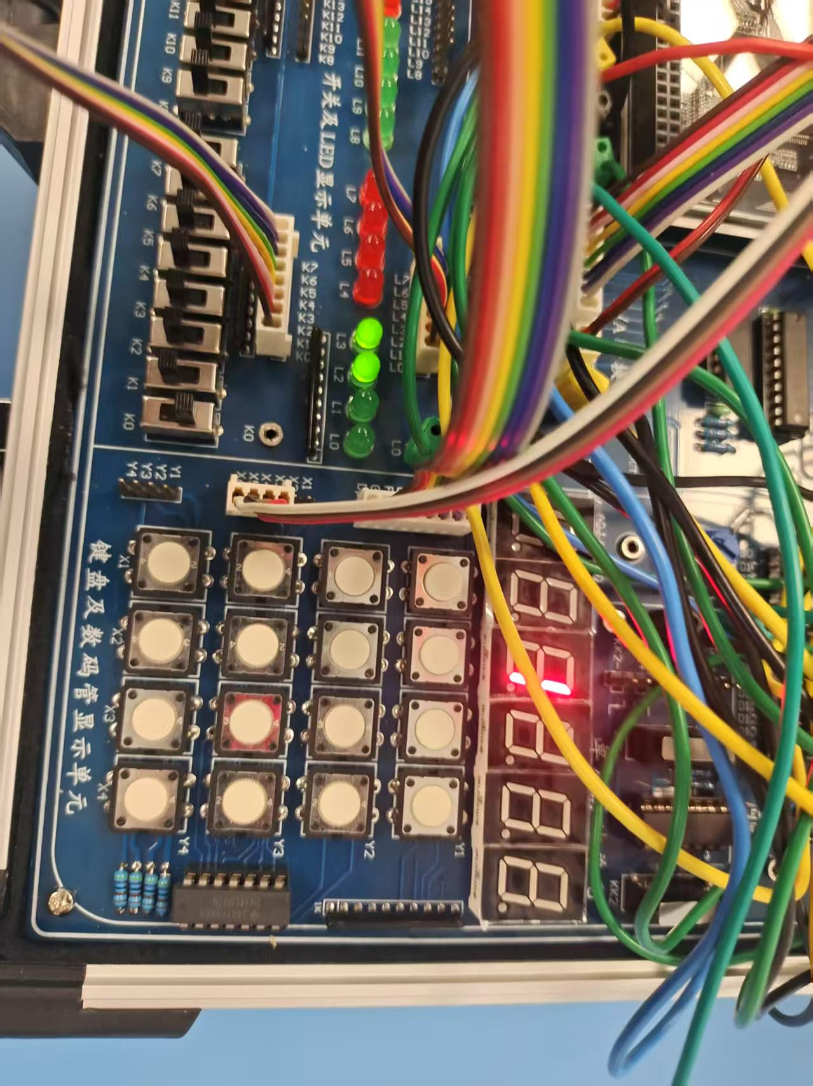
图5-1测试图1
系统锁定抢答通道，STATUS=11H，LED状态保持不变；
扬声器播放对应提示音；
屏幕显示提示信息 "PLEASE INPUT SCORE:"，输入0-9任意数字后，分数累计至SCORES [3]存储单元，如图5-2所示。
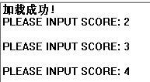
图5-2测试图2
5.超时无人抢答测试
操作步骤：重复测试3（进入允许抢答状态），10秒内不按下任何选手按键。
预期结果：进入允许抢答状态后数码管显示10秒倒计时，如图5-3所示，倒计时结束后，系统进入超时状态，STATUS=10H，LED输出80H（最高位指示灯亮），提示本轮抢答无效。 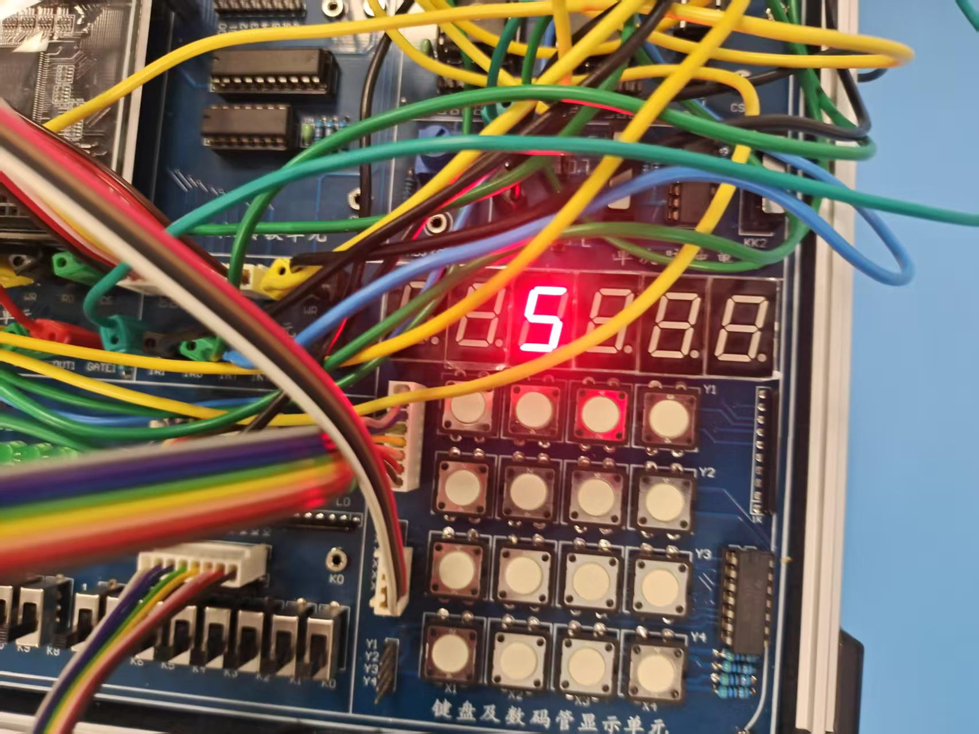
图5-3测试图3
6.违规抢答（提前按键）测试
操作步骤：按住任意选手按键（如 K1）不松开，按下KK1尝试进入允许抢答状态。
预期结果：系统判定为违规，不进入就绪状态；松开K1后，LED恢复，系统进入允许抢答状态。
7.KK2菜单功能测试
操作步骤：任意时刻按下KK2开关。
预期结果：
屏幕显示菜单界面："WELCOME"、"1 SHOW ALL SCORE"、"2 AGAIN"、"PRESS 0 TO EXIT"；
输入 "1"：屏幕打印当前8路选手得分（9位存储单元，默认显示前8位），如图5-4所示；
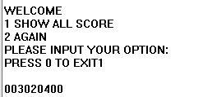
图5-4测试图4
输入 "2"：所有选手得分清零（SCORES 数组置0），LED全亮闪一下后熄灭，屏幕提示 "SCORES CLEARED!"，返回菜单，如图5-5所示；
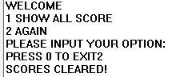
图5-5测试图5
清零后输入 "1"：屏幕显示全 0 得分，如图5-6所示；
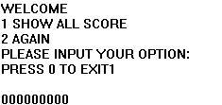
图5-6测试图6
输入 "0"：退出菜单，系统恢复当前工作状态；
输入其他字符：屏幕提示 "WRONG PLEASE INPUT AGAIN"，等待重新输入。

6汇编程序设计
;================ 版本v 4.2 ===================
;=============== I/O 地址定义 ==================
TIMER0 EQU 0600H ; IOY0 C0 -> OUT0
TIMER1 EQU 0602H ; IOY0 C1 -> MIR6(OUT1)
TIMER2 EQU 0604H
TIMERM EQU 0606H ; IOY0 Control
P8255A EQU 0640H ; IOY1 PA -> K0-K7 输入
P8255B EQU 0642H ; PB -> 数码管 A-Dp 输出(段码)
P8255C EQU 0644H ; PC -> LED L0-L7
P8255M EQU 0646H
TIME_INIT EQU 10000 ; 10秒窗口（1ms）
MS_INIT EQU 1000 ; 1秒计数（1ms）
;=================== 数据段 ====================
DATA SEGMENT
STATUS DB 00H ; 00空闲/复位 01允许抢答 11已锁定 10超时
STA DB 01H
TIME DW TIME_INIT
MS_CNT DW MS_INIT
SEC_DIG DB 9
WINNER DB 0FFH
SCORE_REQ DB 0
BEEP_REQ DB 0
MENU_REQ DB 0
SCORES DB 9 DUP(0)
; ----数码管段码表----
DIGTAB DB 3FH,06H,5BH,4FH,66H,6DH,7DH,07H,7FH,6FH
; 0 1 2 3 4 5 6 7 8 9
; ----音效频率表----
FREQ_LIST1 DW 523,578,659,-1,0
FREQ_LIST2 DW 578,659,698,-1,0
FREQ_LIST3 DW 659,698,784,-1,0
FREQ_LIST4 DW 698,784,880,-1,0
FREQ_LIST5 DW 784,880,988,-1,0
FREQ_LIST6 DW 880,988,1046,-1,0
FREQ_LIST7 DW 988,1046,1175,-1,0
FREQ_LIST8 DW 1046,1175,1318,-1,0
; ----用表选频率表指针----
FREQ_PTRS DW OFFSET FREQ_LIST1, OFFSET FREQ_LIST2, OFFSET FREQ_LIST3, OFFSET FREQ_LIST4
DW OFFSET FREQ_LIST5, OFFSET FREQ_LIST6, OFFSET FREQ_LIST7, OFFSET FREQ_LIST8
TIME_LIST DB 3,3,5,1,50
;================== 文本 ==================
INFO1 DB 0DH,0AH,'WELCOME',0DH,0AH
DB '1 SHOW ALL SCORE',0DH,0AH
DB '2 AGAIN$'
INFO2 DB 0DH,0AH,'PLEASE INPUT SCORE (0-9): $'
INFO3 DB 0DH,0AH,'PLEASE INPUT YOUR OPTION: $'
ERROR DB 0DH,0AH,'WRONG PLEASE INPUT AGAIN$'
CLRMSG DB 0DH,0AH,'SCORES CLEARED!$'
RETMSG DB 0DH,0AH,'PRESS 0 THEN ENTER TO EXIT$'
ENTERMSG DB 0DH,0AH,'PRESS ENTER TO RETURN$'
INBUF DB 2,0,2 DUP(0)
WAITBUF DB 1,0,1 DUP(0)
DATA ENDS
;================= 堆栈段 =================
SSTACK SEGMENT PARA STACK 'STACK'
DW 64 DUP(?)
SSTACK ENDS
;================= 代码段 ==================
CODE SEGMENT
ASSUME CS:CODE, DS:DATA, SS:SSTACK
;===========================================
; 写PC口, 保持 X3 选通
;===========================================
PC_FORCE_X3_ON PROC NEAR
PUSH DX
AND AL,0FEH ; 强制PC0 = 0
MOV DX,P8255C
OUT DX,AL
POP DX
RET
PC_FORCE_X3_ON ENDP
;============================================
; 数码管显示：AL=0..9 -> PB 段码
;============================================
SHOW_DIG PROC NEAR
PUSH BX
PUSH DX
XOR BX,BX
MOV BL,AL
MOV AL,DIGTAB[BX]
MOV DX,P8255B
OUT DX,AL
POP DX
POP BX
RET
SHOW_DIG ENDP
WAIT_ENTER PROC NEAR
PUSH AX
PUSH DX
MOV BYTE PTR WAITBUF+1,0
LEA DX,WAITBUF
MOV AH,0AH
INT 21H
POP DX
POP AX
RET
WAIT_ENTER ENDP
;=============================================
; 抢答扫描, 中断中调用
;=============================================
SWITCH_SCAN PROC NEAR
PUSH AX
PUSH BX
PUSH DX
CMP STATUS,01H
JNZ SS_EXIT
MOV DX,P8255A
IN AL,DX
CMP AL,0
JZ SS_EXIT
MOV BL,0
SS_L:
TEST AL,01H
JNZ GOT
SHR AL,1
INC BL
CMP BL,8
JB SS_L
JMP SS_EXIT
GOT:
MOV WINNER,BL
MOV STATUS,11H
MOV SCORE_REQ,1
MOV BEEP_REQ,1
; 显示抢答号：1..8
MOV AL,BL
INC AL
CALL SHOW_DIG
SS_EXIT:
POP DX
POP BX
POP AX
RET
SWITCH_SCAN ENDP
;========================================
; MIR6：计时中断, 只做计时/显示/扫描
;========================================
MIR6 PROC NEAR
PUSH AX
PUSH BX
PUSH DX
PUSH DS
MOV AX,DATA
MOV DS,AX
CMP STATUS,01H
JNZ M6_EOI
MOV BX,TIME
DEC BX
MOV TIME,BX
CMP BX,0
JZ TIMEOUT
; 每秒更新 9->0
MOV BX,MS_CNT
DEC BX
MOV MS_CNT,BX
JNZ DO_SCAN
MOV MS_CNT,MS_INIT
CMP SEC_DIG,0
JZ DO_SCAN
DEC SEC_DIG
MOV AL,SEC_DIG
CALL SHOW_DIG
DO_SCAN:
CALL SWITCH_SCAN
JMP M6_EOI
TIMEOUT:
MOV SEC_DIG,0
MOV AL,0
CALL SHOW_DIG
MOV STATUS,10H
MOV TIME,TIME_INIT
MOV MS_CNT,MS_INIT
; 超时LED示例：PC7亮，同时强制PC0保持选通
MOV AL,80H
CALL PC_FORCE_X3_ON
M6_EOI:
MOV AL,20H
OUT 20H,AL
POP DS
POP DX
POP BX
POP AX
IRET
MIR6 ENDP
;========================================
; KK1 中断（IR0）
;========================================
SIR1 PROC NEAR
PUSH AX
PUSH DX
PUSH DS
MOV AX,DATA
MOV DS,AX
CALL ALTER
MOV DX,0680H
MOV AL,20H
OUT DX,AL
OUT 20H,AL
POP DS
POP DX
POP AX
IRET
SIR1 ENDP
ALTER PROC NEAR
PUSH AX
MOV AL,STA
TEST AL,01H
JNZ EVEN1
ODD1:
MOV STA,01H
CALL RESET
JMP A_DONE
EVEN1:
MOV STA,00H
CALL STAT
A_DONE:
POP AX
RET
ALTER ENDP
RESET PROC NEAR
PUSH AX
PUSH DX
MOV STATUS,00H
MOV TIME,TIME_INIT
MOV MS_CNT,MS_INIT
MOV SEC_DIG,9
MOV WINNER,0FFH
MOV SCORE_REQ,0
MOV BEEP_REQ,0
; LED全灭（PC0强制保持选通）
MOV AL,00H
CALL PC_FORCE_X3_ON
; 数码管灭
MOV DX,P8255B
MOV AL,00H
OUT DX,AL
POP DX
POP AX
RET
RESET ENDP
STAT PROC NEAR
PUSH AX
PUSH DX
CHECK:
MOV DX,P8255A
IN AL,DX
CMP AL,0
JNZ EARLY
MOV STATUS,01H
MOV TIME,TIME_INIT
MOV MS_CNT,MS_INIT
MOV SEC_DIG,9
MOV AL,9
CALL SHOW_DIG
; 状态LED示例：PC4/PC5亮（PC0强制选通）
MOV AL,30H
CALL PC_FORCE_X3_ON
JMP S_DONE
EARLY:
; 提前按键：PC6/PC7亮（PC0强制选通）
MOV AL,0C0H
CALL PC_FORCE_X3_ON
JMP CHECK
S_DONE:
POP DX
POP AX
RET
STAT ENDP
;========================================
; KK2 中断（IR1）：只置位菜单请求
;========================================
SIR0 PROC NEAR
PUSH AX
PUSH DX
PUSH DS
MOV AX,DATA
MOV DS,AX
MOV MENU_REQ,1
MOV DX,0680H
MOV AL,20H
OUT DX,AL
OUT 20H,AL
POP DS
POP DX
POP AX
IRET
SIR0 ENDP
;========================================
; 软延时（音效节拍）输入：DL=次数
;========================================
DALLY2 PROC NEAR
PUSH AX
PUSH CX
D0:
MOV CX,0010H
D1:
MOV AX,0FF0H
D2:
DEC AX
JNZ D2
LOOP D1
DEC DL
JNZ D0
POP CX
POP AX
RET
DALLY2 ENDP
;========================================
; 音效播放, 用 FREQ_PTRS 表
;=========================================
BEEP_PROC PROC NEAR
PUSH AX
PUSH BX
PUSH CX
PUSH DX
PUSH SI
PUSH DI
CMP WINNER,0FFH
JZ BP_EXIT
; C0 -> Mode3 方波
MOV DX,TIMERM
MOV AL,36H ; C0, LSB/MSB, Mode3
OUT DX,AL
; 选频率表：SI = FREQ_PTRS[WINNER]
XOR BX,BX
MOV BL,WINNER ; 0..7
CMP BL,7
JBE BP_OK
MOV BL,7
BP_OK:
SHL BX,1
MOV SI,WORD PTR FREQ_PTRS[BX]
MOV DI,OFFSET TIME_LIST
BP_PLAY:
CMP WORD PTR [SI],0
JE BP_MUTE
MOV DX,000FH
MOV AX,4240H
DIV WORD PTR [SI]
MOV DX,TIMER0
OUT DX,AL ; LSB
MOV AL,AH
OUT DX,AL ; MSB
MOV DL,[DI]
CALL DALLY2
ADD SI,2
INC DI
JMP BP_PLAY
BP_MUTE:
; 消音：C0 -> Mode0
MOV DX,TIMERM
MOV AL,30H ; C0, LSB/MSB, Mode0
OUT DX,AL
MOV DX,TIMER0
MOV AL,01H
OUT DX,AL
MOV AL,00H
OUT DX,AL
BP_EXIT:
POP DI
POP SI
POP DX
POP CX
POP BX
POP AX
RET
BEEP_PROC ENDP
;========================================
; 主循环分发, 优先：音效 -> 打分 -> 菜单
;========================================
DISPATCH PROC NEAR
PUSH AX
MOV AX,DATA
MOV DS,AX
CMP BEEP_REQ,0
JZ CHK_SCORE
MOV BEEP_REQ,0
CALL BEEP_PROC
CHK_SCORE:
CMP SCORE_REQ,0
JZ CHK_MENU
MOV SCORE_REQ,0
CALL SCORE_PROC
CHK_MENU:
CMP MENU_REQ,0
JZ D_EXIT
MOV MENU_REQ,0
MOV STATUS,00H
CALL MENU_PROC
D_EXIT:
POP AX
RET
DISPATCH ENDP
;========================================
; 打分（主循环）
;========================================
SCORE_PROC PROC NEAR
PUSH AX
PUSH BX
PUSH DX
CMP WINNER,0FFH
JZ SP_DONE
ASK:
LEA DX,INFO2
MOV AH,09H
INT 21H
MOV AH,01H
INT 21H
CMP AL,'0'
JB ASK
CMP AL,'9'
JA ASK
SUB AL,'0'
XOR BX,BX
MOV BL,WINNER
ADD SCORES[BX],AL
MOV AH,02H
MOV DL,0DH
INT 21H
MOV DL,0AH
INT 21H
SP_DONE:
POP DX
POP BX
POP AX
RET
SCORE_PROC ENDP
;========================================
; 菜单（主循环）
;========================================
MENU_PROC PROC NEAR
PUSH AX
PUSH BX
PUSH CX
PUSH DX
PUSH SI
SHOWMENU:
LEA DX,INFO1
MOV AH,09H
INT 21H
LEA DX,INFO3
MOV AH,09H
INT 21H
LEA DX,RETMSG
MOV AH,09H
INT 21H
INPU:
MOV BYTE PTR INBUF+1,0
LEA DX,INBUF
MOV AH,0AH
INT 21H
CMP BYTE PTR INBUF+1,0
JZ INPU
MOV AL,BYTE PTR INBUF+2
CMP AL,'0'
JZ M_EXIT
CMP AL,'1'
JZ DISPLAY1
CMP AL,'2'
JZ AGAIN
LEA DX,ERROR
MOV AH,09H
INT 21H
JMP SHOWMENU
DISPLAY1:
MOV SI,0
MOV CX,9
MOV DL,0DH
MOV AH,02H
INT 21H
MOV DL,0AH
INT 21H
L1:
MOV DL,SCORES[SI]
ADD DL,30H
MOV AH,02H
INT 21H
INC SI
LOOP L1
LEA DX,ENTERMSG
MOV AH,09H
INT 21H
CALL WAIT_ENTER
JMP SHOWMENU
AGAIN:
MOV SI,0
MOV CX,9
L2:
MOV SCORES[SI],0
INC SI
LOOP L2
LEA DX,CLRMSG
MOV AH,09H
INT 21H
LEA DX,ENTERMSG
MOV AH,09H
INT 21H
CALL WAIT_ENTER
JMP SHOWMENU
M_EXIT:
POP SI
POP DX
POP CX
POP BX
POP AX
RET
MENU_PROC ENDP
;========================================
; 主入口：初始化 8255 / 中断向量 / 8259 / 8254
;=========================================
START:
MOV AX,DATA
MOV DS,AX
; 8255：PA输入 PB/PC输出
MOV DX,P8255M
MOV AL,90H
OUT DX,AL
; 中断向量
PUSH DS
MOV AX,0000H
MOV DS,AX
; INT30 -> SIR0 (KK2)
MOV AX,OFFSET SIR0
MOV SI,00C0H
MOV [SI],AX
MOV AX,CS
MOV SI,00C2H
MOV [SI],AX
; INT0E -> MIR6
MOV AX,OFFSET MIR6
MOV SI,0038H
MOV [SI],AX
MOV AX,CS
MOV SI,003AH
MOV [SI],AX
; INT31 -> SIR1 (KK1)
MOV AX,OFFSET SIR1
MOV SI,00C4H
MOV [SI],AX
MOV AX,CS
MOV SI,00C6H
MOV [SI],AX
CLI
POP DS
; 主片8259
MOV AL,11H
OUT 20H,AL
MOV AL,08H
OUT 21H,AL
MOV AL,80H
OUT 21H,AL
MOV AL,01H
OUT 21H,AL
; 从片8259 (0680/0682)
MOV DX,0680H
MOV AL,11H
OUT DX,AL
MOV DX,0682H
MOV AL,30H
OUT DX,AL
MOV AL,07H
OUT DX,AL
MOV AL,01H
OUT DX,AL
; 屏蔽字：从片开IR0/IR1
MOV AL,0FCH
OUT DX,AL
MOV AL,2BH
OUT 21H,AL
STI
; 8254：C1 -> MIR6（节拍）
MOV DX,TIMERM
MOV AL,76H ; C1, LSB/MSB, Mode3
OUT DX,AL
MOV DX,TIMER1
MOV AX,1000
OUT DX,AL
MOV AL,AH
OUT DX,AL
; C0：先配置 Mode0 消音（需要时 BEEP_PROC 再切回 Mode3）
MOV DX,TIMERM
MOV AL,30H
OUT DX,AL
MOV DX,TIMER0
MOV AL,01H
OUT DX,AL
MOV AL,00H
OUT DX,AL
; 上电：PC0保持选通（X3），LED清
MOV AL,00H
CALL PC_FORCE_X3_ON
MAIN_LOOP:
STI
L_MAIN:
HLT
CALL DISPATCH
JMP L_MAIN
CODE ENDS
END START

7总结
本项目基于汇编语言与硬件接口技术，成功实现了 8 路竞赛抢答器系统，完成了裁判控制、抢答检测、精准计时、得分管理和多维度状态反馈等核心功能，通过严格测试验证了系统的稳定性、实时性和公平性，完全满足竞赛场景的使用需求。
通过本次项目开发，团队成员取得了显著收获：技术层面，深入理解了 8259、8255、8254 等核心芯片的工作原理与编程方法，熟练掌握了中断向量表配置、定时器精准计时、并行口数据传输等关键技术，打通了汇编语言理论与硬件实践的壁垒；能力层面，完整经历了需求分析、模块设计、电路搭建、程序编写、调试测试的全流程，系统设计思维和问题解决能力得到大幅提升，能够高效排查硬件连接故障、中断冲突、计时偏差等常见问题；协作层面，通过明确分工、定期沟通，提升了团队协同开发效率，积累了小组合作完成复杂系统的实践经验。
同时，项目仍存在可优化空间：硬件方面，可扩展无线抢答模块，摆脱有线连接限制，适配更大场地使用；软件方面，可增加答题时间限制、多轮竞赛模式等功能，提升系统灵活性；显示方面，可替换为 LCD 显示屏，支持更多状态信息和得分详情展示。
总体而言，本项目不仅达成了预设的功能目标，更夯实了团队成员的计算机底层技术基础，为后续嵌入式系统开发、硬件接口设计等相关学习和职业发展提供了有力支撑。

参考文献
[1] 沈美明, 温冬婵. 汇编语言程序设计（第4版）[M]. 北京: 清华大学出版社, 2016.
[2] 戴梅萼, 史嘉权. 微型计算机技术及应用（第5版）[M]. 北京: 清华大学出版社, 2019.
[3] 李继灿. 8259A中断控制器应用编程技巧[J]. 电子技术与软件工程, 2020(12): 245-246.
[4] 王红. 基于8255并行接口的数码管显示系统设计[J]. 信息技术, 2018(7): 156-158.
[5] 张迎新. 微型计算机原理及应用（第3版）[M]. 北京: 国防工业出版社, 2017.

